Парфеновское муниципальное образование

Территориальное общественное самоуправление

«Победа»

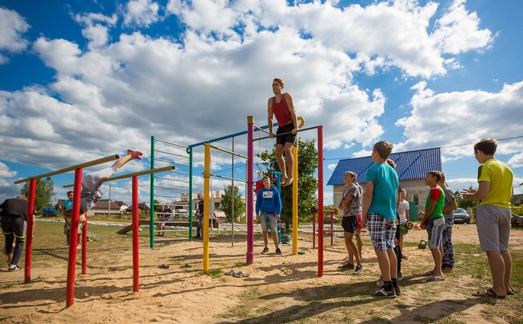

с. Парфеново
Черемховский район
Иркутская область
2019
Раздел I. Общая информация
1.Наименование и место нахождения ТОС:
Полное наименование: Территориальное общественное самоуправление «Победа» с. Парфеново, ул.40 лет Победы и ул. Садовая

Сокращённое наименование: ТОС «Победа»
Адрес: 665434, Иркутская область,
Черемховский район,
с. Парфеново, ул. 40 Лет Победы и ул. Садовая

2.Наименование проекта:
«Детская спортивно-игровая площадка «Территория детей»

3.Приоритетное направление, по которому заявлен проект:
- благоустройство территории ТОС;
- формирование здорового образа жизни;
- поддержка семьи, материнства и детства.

4.Дата начала реализации проекта:
10 мая 2020 г.

5.Дата окончания реализации проекта:
01 августа 2020 г.

6.Территория реализации проекта:
- пустырь в с. Парфеново между ул.40 Лет Победы и ул. Садовая

7.Целевые группы:
- дети, подростки, молодёжь;
- семьи;
- пожилые люди

8.Использование механизмов волонтёрства:
В проекте принимают участие:
- ТОС «Победа» с. Парфеново, ул.40 Лет Победы и ул. Садовая
- уличный комитет ул. 40 Лет Победы и ул. Садовая
-администрация Парфёновского сельского поселения
- члены МСОД «Шаг вперед»
-культработники Парфёновского КДЦ

9.Использование благотворительности:
- личный вклад жителей села;
- вклад частных предпринимателей.
10.Использование механизмов социального партнёрства:
- ИП «Тарабрин.» (руководитель Тарабрин С.Н.)
- ИП Труфанов А.Н. (руководитель Труфанов А.Н.)
- ИП КФХ Труфанов А.А. (руководитель Труфанов А.А.)
- ИП Буцкий В.И. (руководитель Буцкий В.И.)
- ИП Попов А.А. ( руководитель Попов А.А.)

11.Информационная поддержка проекта:
- газета «Моё село, край Черемховский»;
- официальное издание "Парфеновский вестник"
- листовки на досках объявлений
-социальные сети и ресурс Интернет

12.Общая стоимость проекта:
150 000 руб.

13.Сумма, запрашиваемая из бюджета на реализацию проекта:
125 000 руб.
Раздел II.Сведения о проекте

Отсутствие места поведения досуга всегда являлось проблемой детей и молодёжи села. Физическое развитие школьников в учебное время обеспечивают уроки физкультуры, но в свободное от занятий и в летнее время ребятам негде проводить досуг интересно и с пользой. В то же время, когда ученики приходят на уроки физкультуры, они не могут выполнить стандартных нормативов, поскольку им просто негде заниматься своим физическим развитием.
Необходимо отметить важную роль детской игровой спортивной площадки для родителей, занимающихся подсобным хозяйством. 90 % жителей села занимаются разведением личного подсобного хозяйства, так как у многих это единственный источник дохода, и на полноценное развитие ребёнка у них чаще не хватает времени, и дети предоставлены сами себе. Эта площадка будет работать с круглогодичным использованием. Лето – это игровая площадка с песочницей, качелями, с спортивными тренажёрами и снарядами для отдыха и физического развития детей, для проведения культурно-массовых и спортивных мероприятий на воздухе. В зиму он будет являться уголком детского творчества, где дети смогут под руководством взрослых строить снежные фигуры и ледяную горку.
Таким образом, отсутствие детской площадки на селе является серьёзной проблемой на пути молодёжного досуга и детского развития, а её строительство не только способ улучшения социальной ситуации в нашем селе, но и насущная необходимость.
Инициативная группа граждан улиц 40 Лет Победы и Садовая заинтересована в реализации проекта «Детская спортивно-игровая площадка «Территория детей». Проект предполагает создание спортивной площадки оснащенной спортивным комплексом с рукоходами, турниками и мини-футбольным полем.

15.Цели проекта:
1.Строительство спортивной площадки с мини-футбольным полем.
2. Популяризация здорового образа жизни среди детей и подростков, проживающих на территории ТОС "Победа", путем проведения спортивных мероприятий на обустроенной спортивной площадке.

16.Задачи проекта:
- Привлечь внимание общественности села к проблемам отсутствия в селе места физически активного досуга детей и молодёжи;
- Разработать макет, техническую документацию и финансовую смету для строительства детской игровой спортивной площадки;
- Привлечь администрацию сельского поселения, спонсоров и жителей села к участию в создании детской площадки;
- Создать детскую игровую спортивную площадку с мини-футбольным полем;
- Создать возможность для проявления активной гражданской позиции школьников и их общественно-значимого участия в жизни села.

17.Календарный план работ по проекту:
№ | Мероприятие | Описание работ | Исполнитель | Срок выполнения
1 | 2 | 3 | 4 | 5
1. | Подготовка площадки | грейдеровка | Попов А.В | июнь
2. | Разметка местности | Ориентировка для плоскостных сооружений и ограждения | Ответственный за реализацию проекта | 1 декада июня
3. | Установка плоскостных сооружений | - установка закупленного оборудования  - озеленение площадки  -строительство ограждения  -покраска, побелка | ТОС, уличный комитет | Июнь-июль
4. | Торжественное открытие площадки | Проведение детского праздника | комитет ТОС, жители, культработники Парфёновского КДЦ | Начало августа

18.Описание процесса реализации проекта:
Проект рассчитан на 2020 г. и осуществляется в один этап: в начале реализации проекта будет проведено собрание инициативной группы, где оговаривается и принимается план работы над проектом. Местность, на которой будет находиться универсальная спортивная площадка, расположена на пустыре между улицами 40 Лет Победы и Садовая. Будут обустроены:
- «Спортивная-игровая площадка» с комплексом спортивных сооружений для занятия силовой физкультурой: турники, брусья, рукоходы для развития и тренировки рук, металлические шведские лесенки для координации верхних и нижних конечностей, ворота для мини-футбола, качели, песочница, лавочка.
В самом начале реализации проекта силами добровольных участников будет расчищена площадка размером 10 х30 м. С помощью транспортных услуг будет произведена грейдеровка территории. Затем будет осуществлено строительство самой спортивной площадки и установка закупленных спортивных конструкций. После того как площадка будет готова к использованию, ее открытие состоится на всеобщем деревенском празднике с участием культработников, конкурсами и играми для детворы

19.Финансирование проекта:

1)Смета проекта:
№ | Наименование расходов | Единица измерения | Количество | Стоимость, руб. | Сумма, руб.
1. | Услуги трактора:
 | грейдеровка |  |  |  | 6000,0
2. | Приобретение стройматериалов:
 | штакетник | штука | 70 | 20,0 | 1400,0
 | столбы | штука | 15 | 300,0 | 4500,0
 | гвозди | кг | 5 | 150,0 | 750,0
 | цемент | шт. | 4 | 350,0 | 1400,0
 | доска | шт | 4 | 500,0 | 2000,0
3. | Приобретение оборудования:
 | Детский спортивный комплекс  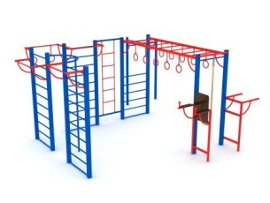 | штука | 1 | 78075,0 | 78075,0
 | Качели  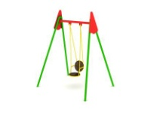 | штука | 1 | 15939,0 | 15939,0
 | Ворота футбольные | штука | 2 | 11088,0 | 22176,0
 | Сетка для ворот | штука | 2 | 2155,0 | 4310,0
 | Скамейка  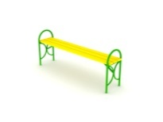 | штука | 1 | 4500,0 | 4500,0

2)Источники финансирования проекта:
№ | Наименование источников | Сумма, руб.
1. | Средства областного бюджета | 125000,0
2. | Средства от юридических лиц, ИП, частных лиц | 16050,0

20.Ожидаемые результаты:
Общественная значимость проекта заключается в том, что он способствует активности населения, устанавливает тесную связь между жителями села и органами местного самоуправления.
Эффективность проекта несомненна:
- каждый ребёнок получит возможность заниматься, играть и развиваться;
- организация досуга детей, проводить культурно-массовые, спортивные мероприятия с детьми на свежем воздухе;
-повысить массовость, общую заинтересованность детей и взрослых;
- привлечь детей из неблагополучных семей;
- привить и формировать навыки здорового образа жизни у детей и молодёжи;
-повысить групповую слаженность и коллективизм среди разных слоёв населения села.
В реализации проекта заинтересован глава сельского поселения, очень много детей и их родителей будут привлечены к осуществлению проекта и помогут его реализации своим добровольным и неоплачиваемым трудом.
В результате реализации проекта жители ул.40 Лет Победы и ул. Садовая получат хорошо оборудованную спортивную площадку с полем для мини-футбола. А положительные эмоции детей, родителей, жителей нельзя оценить количеством, так как их удовлетворение будет безгранично. Спортивная площадка позволит отвлечь ребят от компьютеров (сидячего образа жизни), от вредных привычек и будет способствовать развитию здорового поколения.

Раздел III.Информация о территориальном общественном самоуправлении и участниках проекта

21.Сведения о ТОС:
1. | Наименование ТОС | ТОС «Победа"  с. Парфеново, ул.40 Лет Победы и ул. Садовая
2. | Дата учреждения ТОС (регистрация Устава ТОС) | 11.03.2019
3. | Адрес | Иркутская область, Черемховский район  село Парфеново
4. | Телефон, электронная почта | 89027647278 l.antipieva2012@yandex.ru

22.Сведения о руководителе ТОС:
1. | Фамилия, имя, отчество | Сарапулова Юлия Алексеевна
2. | Дата рождения | 23.03.1987
3. | Гражданство | гражданин Российской Федерации
4. | Образование (год окончания, квалификация) | Высшее, экономист, специалист по налогом 2009г.
5. | Адрес | с. Парфеново, ул. Садовая, д.1
6. | Контактный телефон, электронная почта | 89027647278, Trufanova23@mail.ru
7. | Иные важные моменты биографии

23.Сведения о привлекаемых специалистах (консультанты, эксперты, исполнители) и участниках проекта:
1. | Тарабрин Сергей Николаевич | строитель-профессионал, житель деревни
2. | Долгих Юрий и Лидия | молодые семьи
 | Кондрашов Евгений и Надежда
 | Сарапулов Дмитрий и Юлия
 | Лоховы Сергей и Любовь
3. | Сарапуловы Наталья и Степан | жители улицы
4. | Ленский Артем, Сенкевич Екатерина, Долгих Юлия, Сарапулов Савелий. | подростки
5. | Парфеновское отделение МСОД ЧРМО «Шаг вперёд» | молодёжь

«___» __________ 2020г. __________________
(подпись)

